Математика – путь к развитию мышления. Математика для ребёнка – это дверь в мир логики, знаков, символов.
Что такое дискалькулия?
Дискалькулия – комплекс нарушений понимания логики математических действий, закономерностей преобразования чисел и их соотношений, непонимание условий задач.
Симптомы дискалькулии можно объединить в следующие группы:
- Ошибки в назывании чисел.
- Запоминание порядка следования чисел без понимания их значений.
- Затруднения с определением места числа среди остальных чисел.
- Недостаточное знание математической терминологии.
- Сложности в разложении числа на слагаемые.
- Невозможность распределить числа по закономерности больше-меньше.
- Ошибки в написании чисел.
- Выполнение только элементарных арифметических операций, причём исключительно путём ручного счёта.
- Мыслительные процессы предельно конкретны, задачи воспринимаются только при наличии предметного условия.
- Затруднения при выполнении последовательных арифметических действий.
- Значительные сложности или полная невозможность выполнения действий со сложными числами.

Коррекционные упражнения

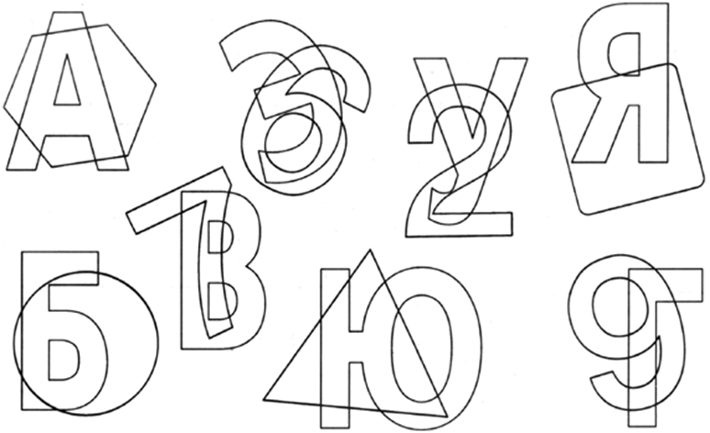

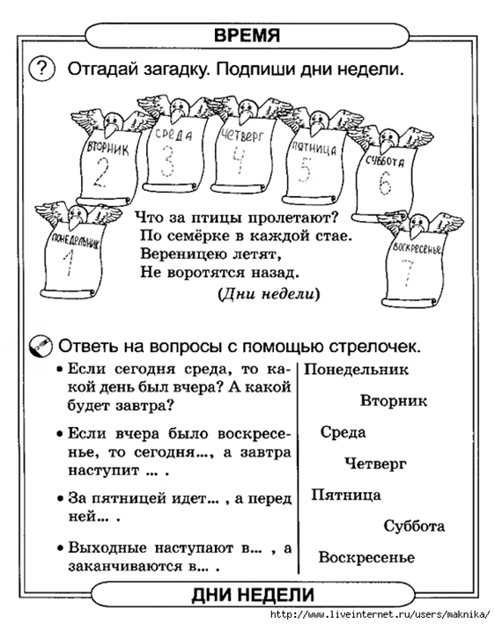
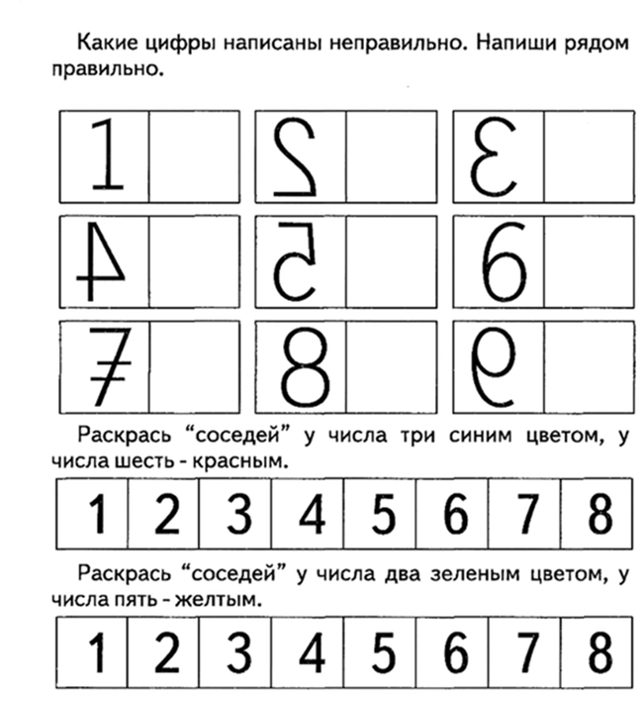

Вставь пропущенные числа.

Графический диктант.
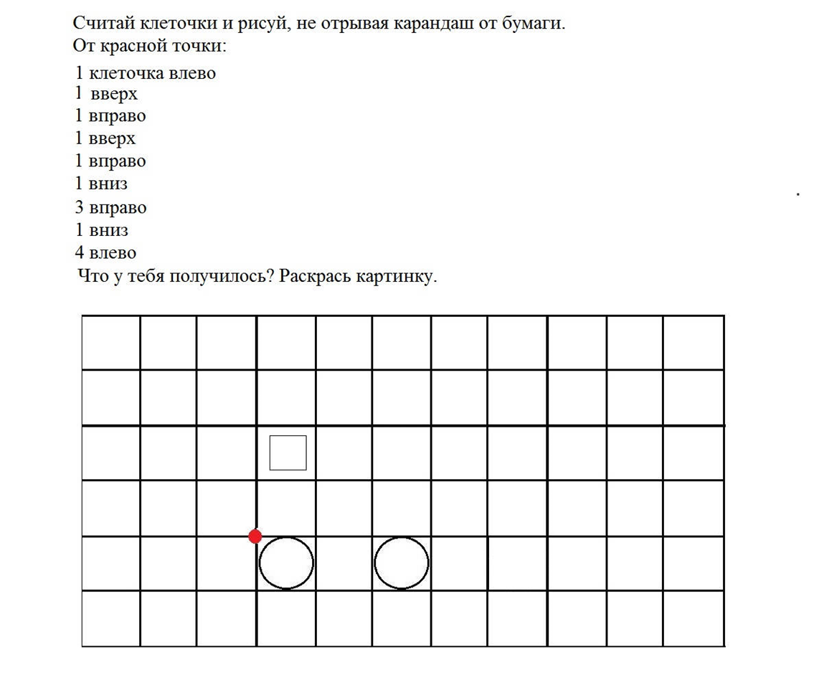

Соедини цифры по порядку.

01

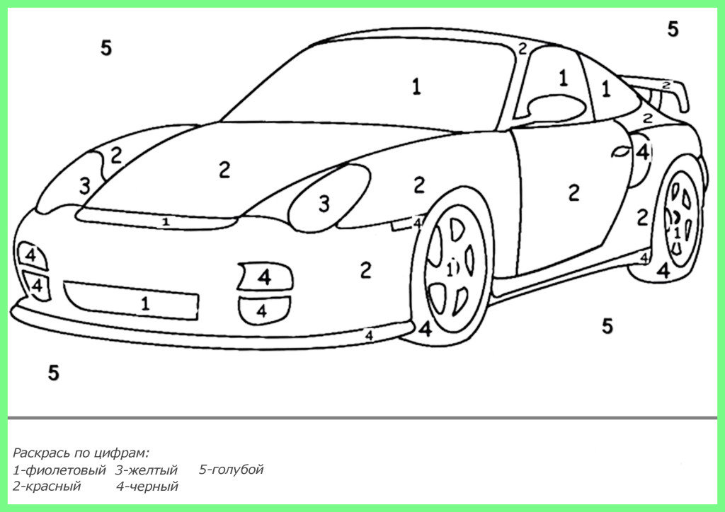

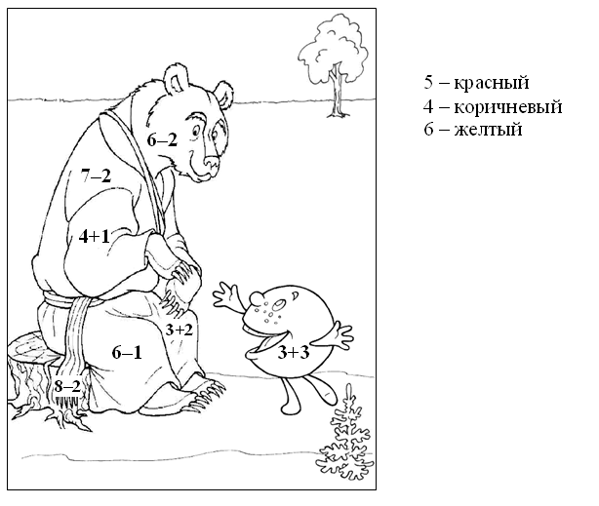
Соедини с цифрой и раскрась.

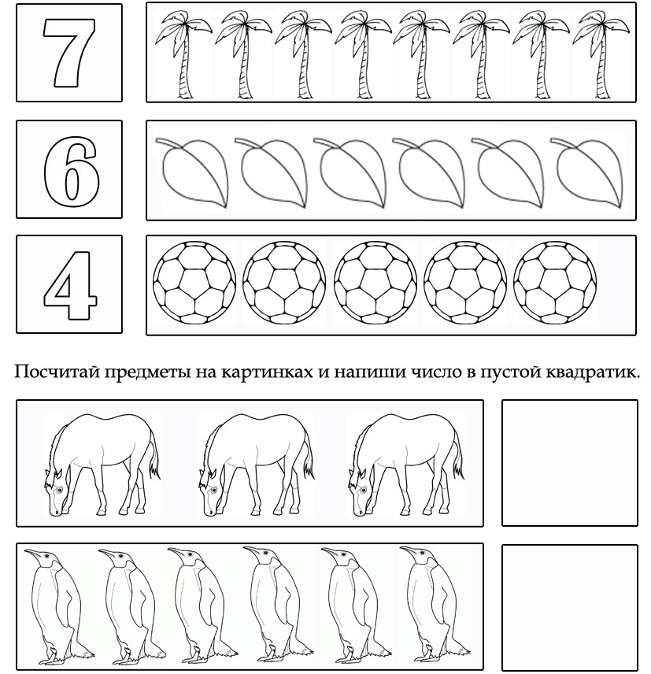

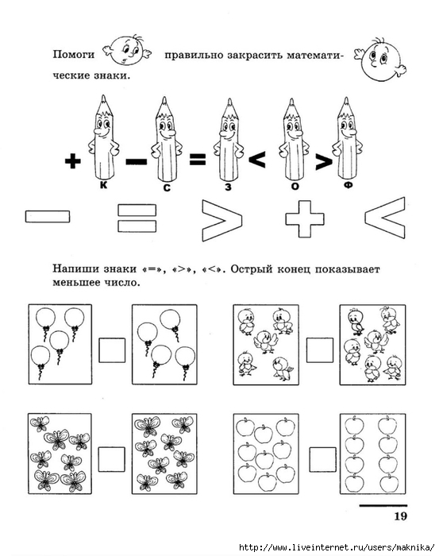

Вставь пропущенные знаки .

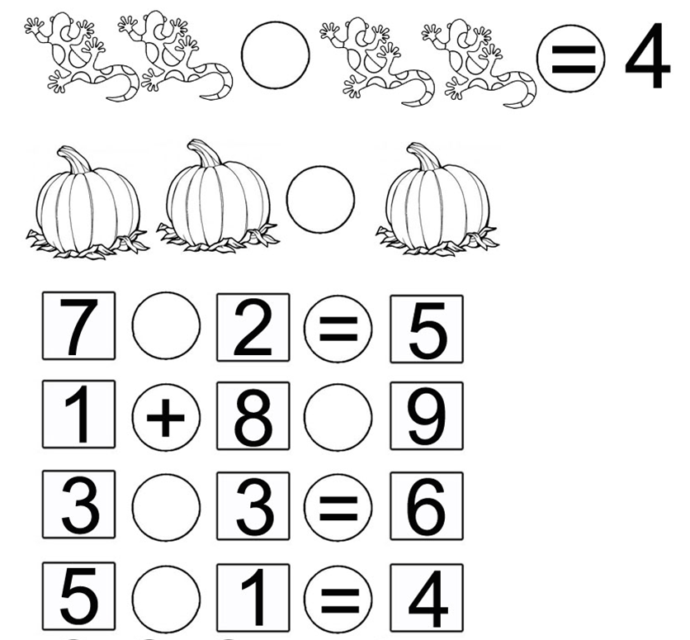

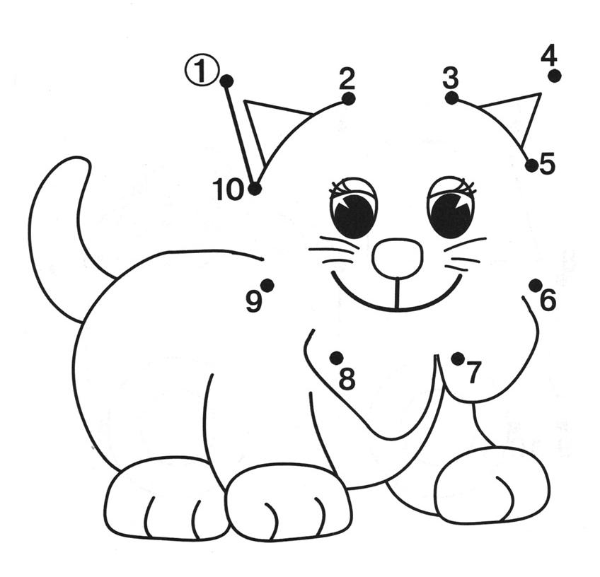

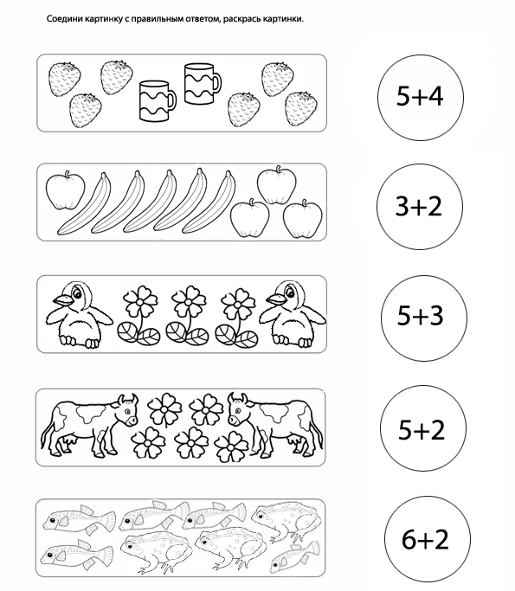
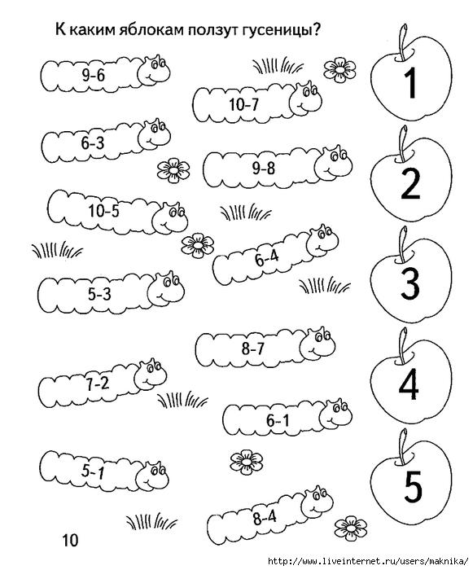
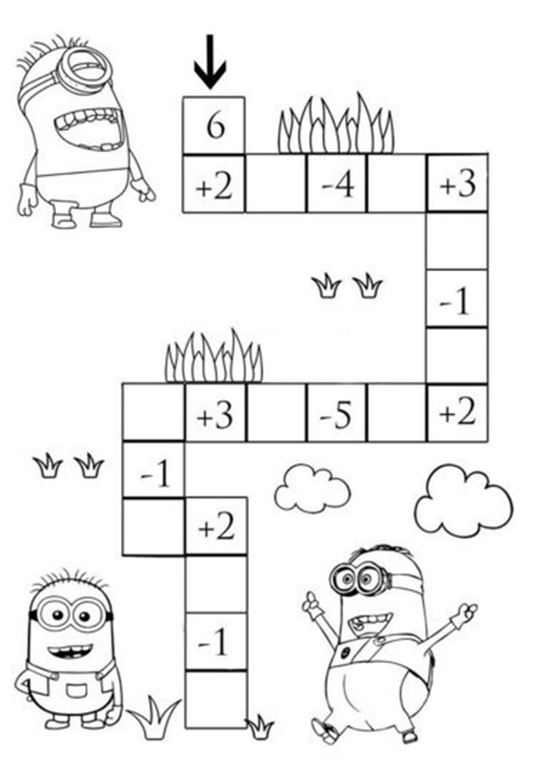

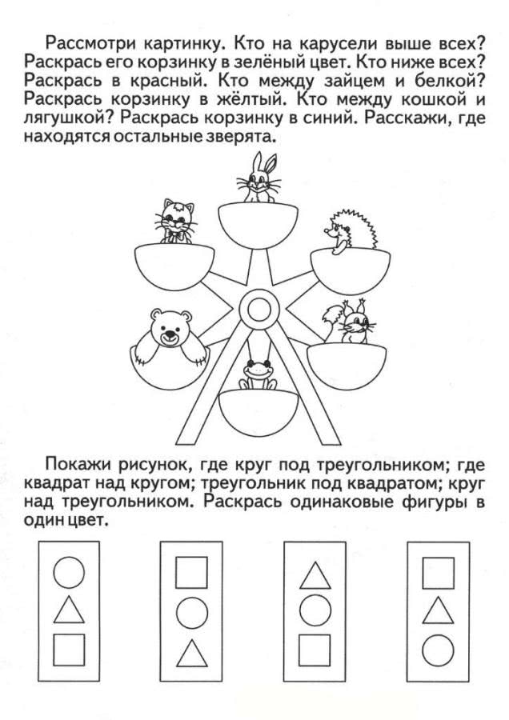
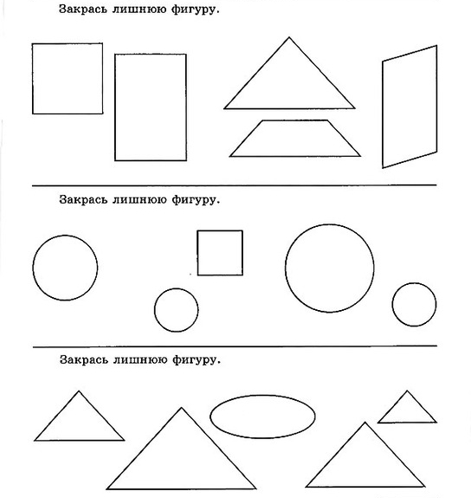

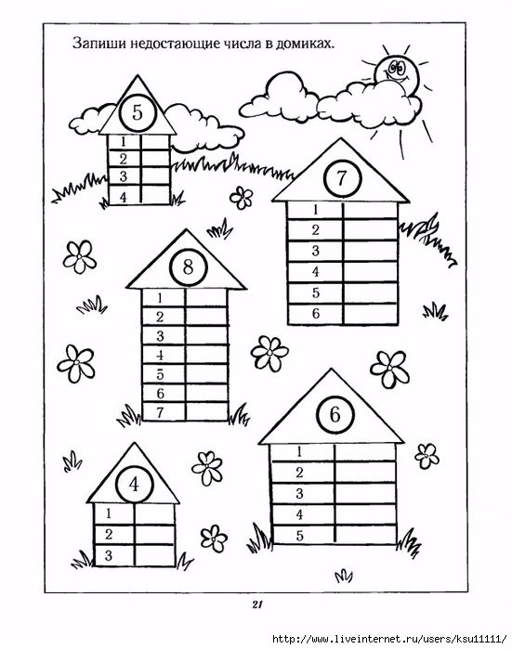

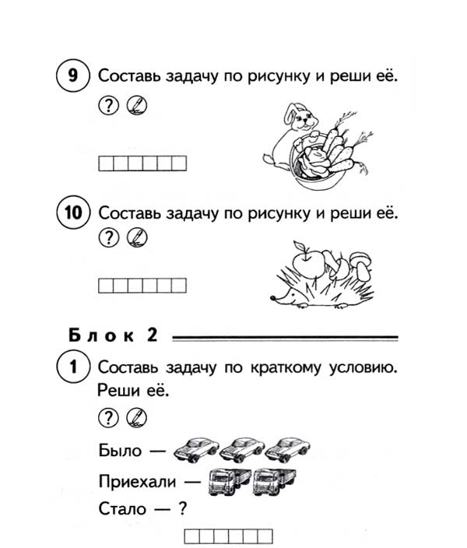

.

Выложи столько кругов, сколько я хлопну в ладоши

